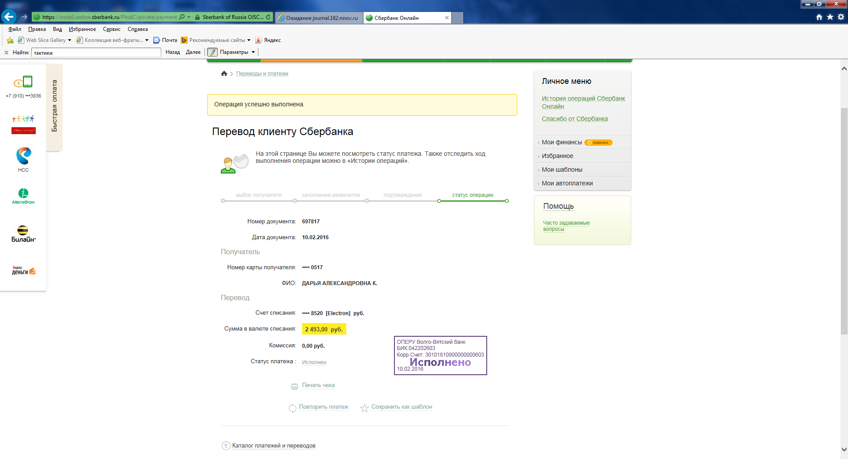

На принтскрине и в чеке не указывается полностью номер карты получателя, но если нажать ПОВТОРИТЬ ПЛАТЕЖ, то можно увидеть полный номер, на который был осуществлен первый перевод

